福建省新闻出版局  福建省政协教科卫体委员会  共青团福建省委  福建省教育学会  福 建 省 全 民 阅 读 促 进 会  闽阅促[2020]15号 | 文件
-----------------------------------------------------------------
关于举办第二十三届“海峡·冰心”杯

“童心向党 茁壮成长”征文活动的通知

各设区市新闻出版局、政协教科卫体委员会、团委，平潭综合实验区社会事业局：
习近平总书记指出：“新时代，少先队要高举队旗跟党走，传承红色基因，培育时代新人，团结、教育、引领广大少先队员做共产主义事业接班人，为坚持和发展中国特色社会主义、实现中华民族伟大复兴的中国梦时刻准备着。”
2021年是中国共产党成立一百周年。在中国共产党的领导下，中国在政治、经济、科技、军事、文化等方面都取得了举世瞩目的成就。青少年是社会主义事业的接班人，深入了解中国共产党成立以来所走过的光辉历程和取得的伟大成就，对于青少年学习中国共产党的伟大精神，弘扬中华民族的优秀传统具有积极促进作用。为此，经研究，福建省新闻出版局、福建省政协教科卫体委员会、共青团福建省委、福建省教育学会、福建省全民阅读促进会等决定联合举办第二十三届“海峡·冰心”杯“童心向党 茁壮成长”青少年写作大赛。
请根据征文活动要求（见附件），并结合当地实际情况，动员和组织学生参加。

附件：第二十三届“海峡·冰心”杯“童心向党 茁壮成长”青少年写作大赛方案。

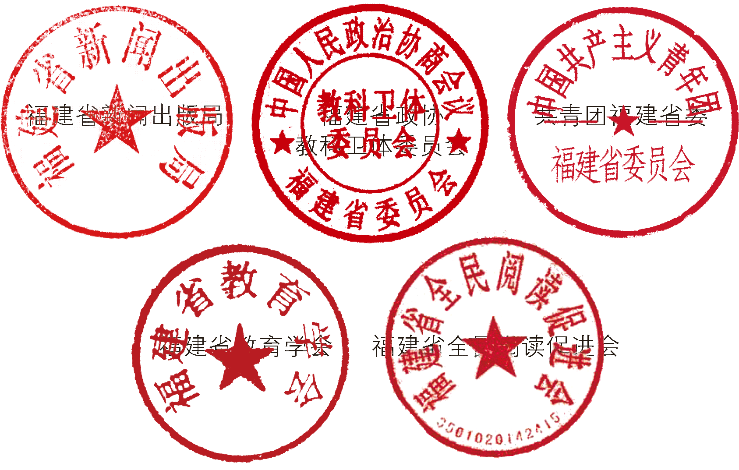

二○二○年十二月三十日

附件：
第二十三届“海峡·冰心”杯
“童心向党 茁壮成长”青少年写作大赛方案

一、活动目的
为庆祝中国共产党成立一百周年，回顾党的光辉历程，讴歌党的丰功伟绩，本届征文的主题拟为“童心向党 茁壮成长”，旨在引导广大青少年通过了解中国共产党的光辉历程与伟大成就，进一步提升爱国情怀，增强强国之志，从而奋发向上，积极进取，成长为有梦想、有担当的新时代社会主义事业接班人。

二、活动组织
本次活动由福建省新闻出版局、福建省政协教科卫体委员会、共青团福建省委、福建省教育学会、福建省全民阅读促进会等联合主办，海峡文艺出版社《快乐语文》编辑部承办。有关部门领导组成活动组委会，负责活动组织和评选工作。

三、参赛对象
全国小学生。

四、征文要求
1.活动设小学低年级组、中年级组、高年级组。征文题目自拟，题材、体裁不限，要求内容健康向上、感情真挚、语言通顺，字数最多不超过800字，诗歌30行以内。低年级学生可写话或写段。
2.征文不得抄袭，否则取消参赛资格。

五、评选及奖励
组委会将组织评委按组别对参赛作品进行评选。每组别各设一等奖300名、二等奖500名、三等奖800名，并设指导教师奖和学校组织奖，分别给予表彰奖励；部分获奖作品将在《快乐语文》杂志上发表。

六、注意事项
1.征文截稿时间：2021年4月10日。
2.本次征文活动通过网络进行投稿，投稿网址：www.klyw.com 。
3.《快乐语文》杂志2021年第1-4期将连续刊登相关主题故事和写作指导文章，敬请关注。
4.咨询电话：0591-87536726。

七、活动经费
本次活动经费由承办单位承担，不向参赛学生收取任何费用。

